**1.4 电势能与电势**

**1: 关于静电场下列说法正确的是(　　)**

**A．将负电荷由电势低的地方移到电势高的地方，电势能一定增加**

**B．无论是正电荷还是负电荷，从电场中某点移到无穷远处时，静电力做的正功越多，电荷在该点的电势能越大**

**C．在同一个等势面上的各点，场强的大小必然是相等的**

**D．电势下降的方向就是电场强度的方向**

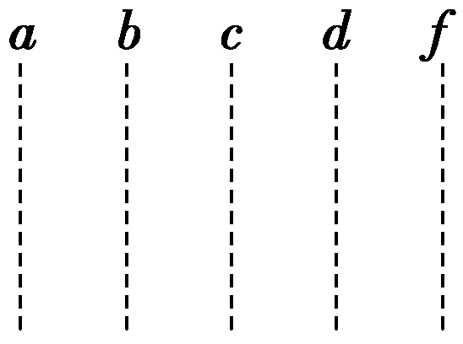**2：[多选]图中虚线*a*、*b*、*c*、*d*、*f*代表匀强电场内间距相等的一组等势面，已知平面*b*上的电势为2 V。一电子经过*a*时的动能为10 eV，从*a*到*d*的过程中克服电场力所做的功为6 eV。下列说法正确的是(　　)**

**A．平面*c*上的电势为零**

**B．该电子可能到达不了平面*f***

**C．该电子经过平面*d*时，其电势能为4 eV**

**D．该电子经过平面*b*时的速率是经过*d*时的2倍**

**3：(多选)如图所示，在正点电荷*Q*的电场中有*M*、*N*、*P*和*F*四点，*M*、*N*、*P*为直角三角形的三个顶点，*F*为*MN*的中点，∠*M*＝30°。*M*、*N*、*P*、*F*四点处的电势分别用*φM*、*φN*、*φP*、*φF*表示。已知*φM*＝*φN*，*φP*＝*φF*，点电荷*Q*在*M*、*N*、*P*三点所在平面内，则(　　)**

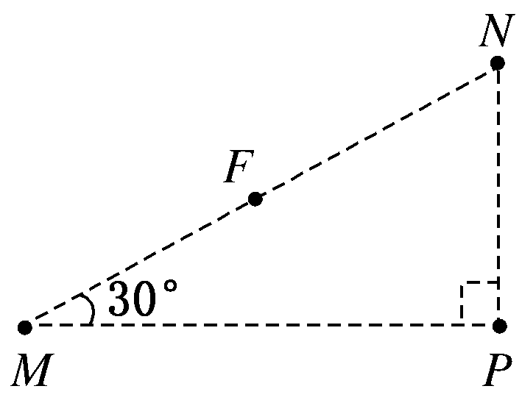**A．点电荷*Q*一定在*MP*连线上**

**B．连接*PF*的线段一定在同一个等势面上**

**C．将正试探电荷从*P*点搬运到*N*点，电场力做负功**

**D．*φP*大于*φM***

**4：[多选]在光滑的绝缘水平面上，有一个正方形*abcd*，对角线的交点为*O*，顶点*a*、*c*分别固定一个正点电荷，电荷量相等，如图所示，若将一个带负电的粒子*P*置于*b*点，静止释放，粒子*P*将沿着对角线*bd*运动，则在线段*bd*上(　　)**

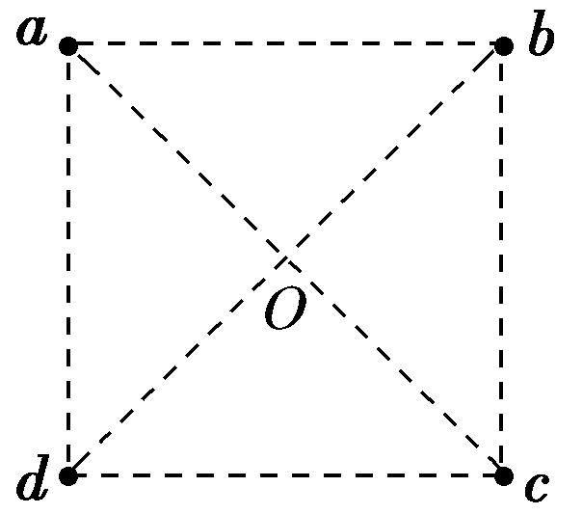**A．*O*点的电场强度最大**

**B．*O*点电势最高**

**C．粒子*P*在*O*点时电势能最大**

**D．粒子*P*在*O*点时动能最大**

**5：如图所示，真空中固定两个等量异号点电荷＋*Q*、－*Q*，图中*O*是两电荷连线中点，*a*、*b*两点与＋*Q*的距离相等，*c*、*d*是两电荷连线垂直平分线上的两点，*bcd*构成一等腰三角形，*a*、*e*两点关于*O*点对称。则下列说法正确的是(　　)**

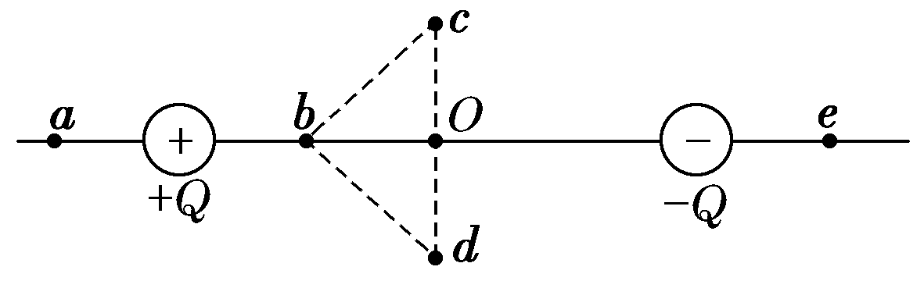**A．*a*、*b*两点的电势相同**

**B．*a*、*e*两点的电场强度相同**

**C．将电子由*c*沿*cd*边移到*d*的过程中电场力做正功**

**D．质子在*b*点的电势能比在*O*点的电势能大**

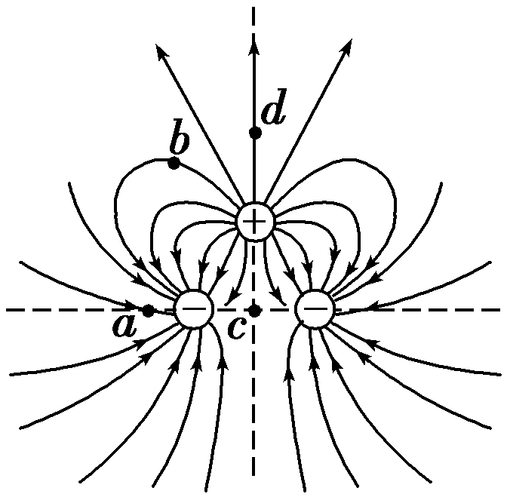**6： (多选)两个相同的负电荷和一个正电荷附近的电场线分布如图所示。*c*是两负电荷连线的中点，*d*点在正电荷的正上方，*c*、*d*到正电荷的距离相等，则(　　)**

**A．*a*点的电场强度比*b*点的大**

**B．*a*点的电势比*b*点的高**

**C．*c*点的电场强度比*d*点的大**

**D．*c*点的电势比*d*点的低**

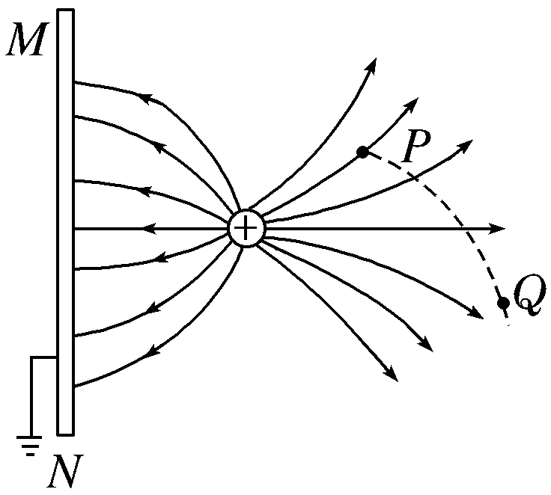**7：如图所示，实线表示一正点电荷和金属板间的电场分布图线，虚线为一带电粒子从*P*点运动到*Q*点的运动轨迹，带电的粒子只受电场力的作用。那么下列说法结论正确的是(　　)**

**A．带电粒子从*P*到*Q*过程中动能逐渐增大**

**B．*P*点电势比*Q*点电势高**

**C．带电粒子在*P*点时具有的电势能大于在*Q*点时具有的电势能**

**D．带电粒子的加速度逐渐变大**

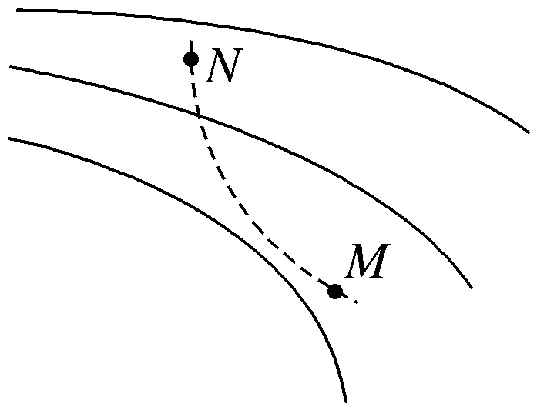**8：如图所示，实线表示某电场的电场线(方向未标出)，虚线是一带负电的粒子只在电场力作用下的运动轨迹，设*M*点和*N*点的电势分别为*φM*、*φN*，粒子在*M*和*N*时加速度大小分别为*aM*、*aN*，速度大小分别为*vM*、*vN*，电势能分别为*E*p*M*、*E*p*N*。下列判断正确的是(　　)**

**A．*vM*＜*vN*，*aM*＜*aN*　　　　　　 B．*vM*＜*vN*，*φM*＜*φN***

**C．*φM*＜*φN*，*E*p*M*＜*E*p*N* D．*aM*＜*aN*，*E*p*M*＜*E*p*N***

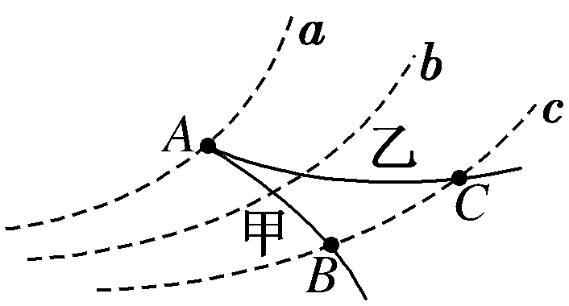**9：(多选)如图所示，虚线*a*、*b*、*c*为电场中的一簇等势线，相邻两等势面之间的电势差相等，等势线*a*上一点*A* 处，分别射出甲、乙两个粒子，两粒子在电场中的轨迹分别交等势线*c*于*B*、*C*点，甲粒子从*A*到*B*的动能变化量的绝对值是*E*，乙粒子从*A*到*C*动能变化量绝对值为*E*。不计粒子的重力，由此可以判断(　　)**

**A．甲粒子一定带正电，乙粒子一定带负电**

**B．甲粒子的电荷量一定为乙粒子电荷量的2倍**

**C．甲粒子从*A*到*B*电场力一定做正功，乙粒子从*A*到*C*电场力一定做负功**

**D．甲粒子在*B*点的电势能的绝对值一定是乙粒子在*C*点电势能绝对值的2倍**

**1. B 2. AB 3. AD 4. BD 5. BD 6. ACD 7. B 8. D 9. BCD**